【泰獅航台中直飛】泰超值普吉島6日（促銷特惠）
珊瑚島、普吉老城區、佛吉泰式莊園、二次出海&雙夜市
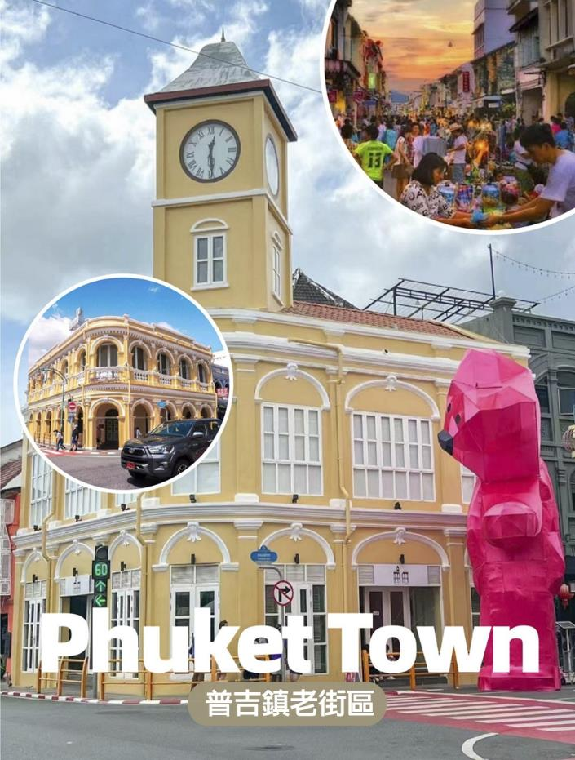
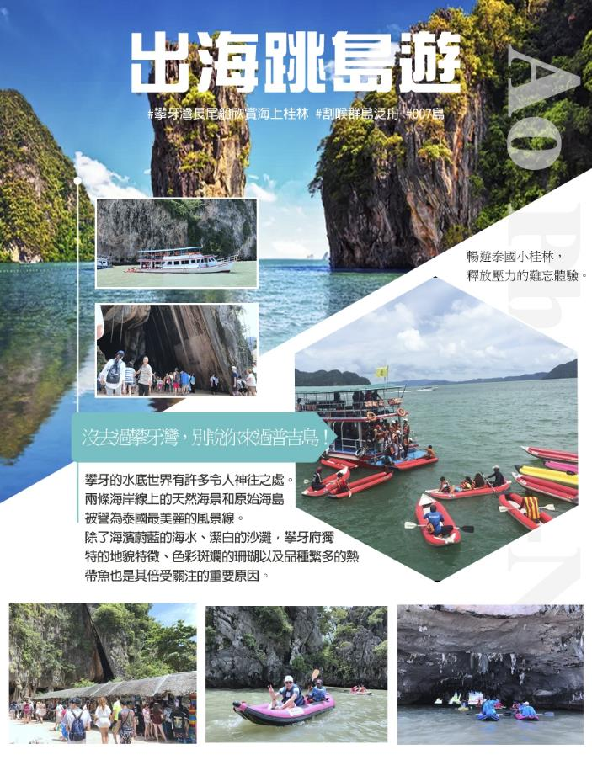
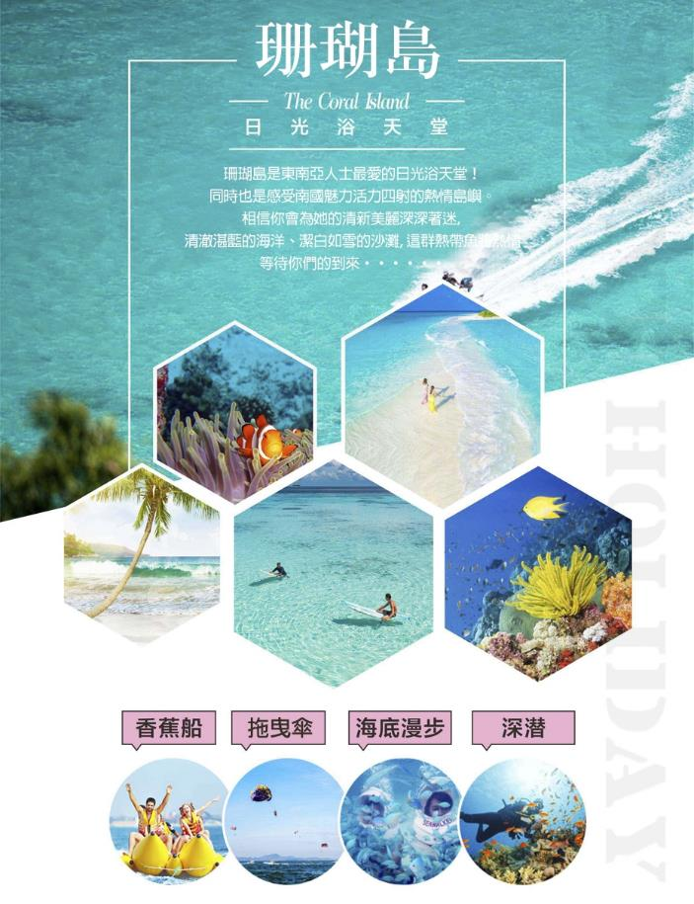本行程售價 不包含水上活動，可自費參加水上活動

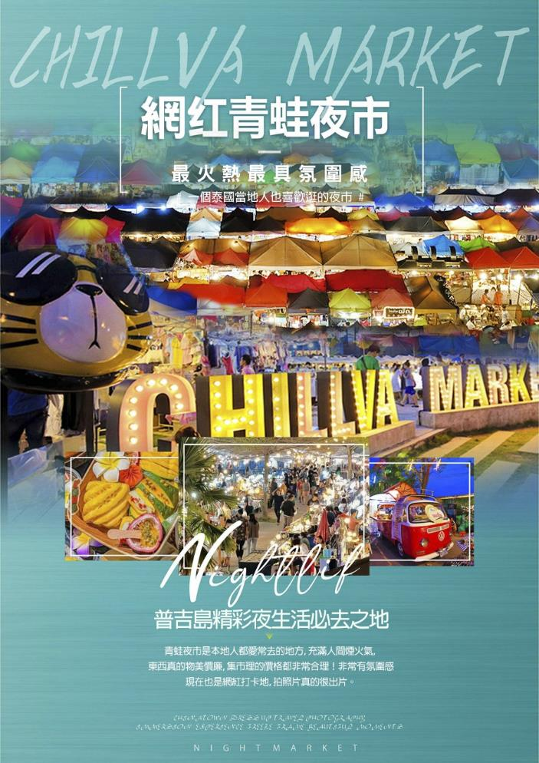
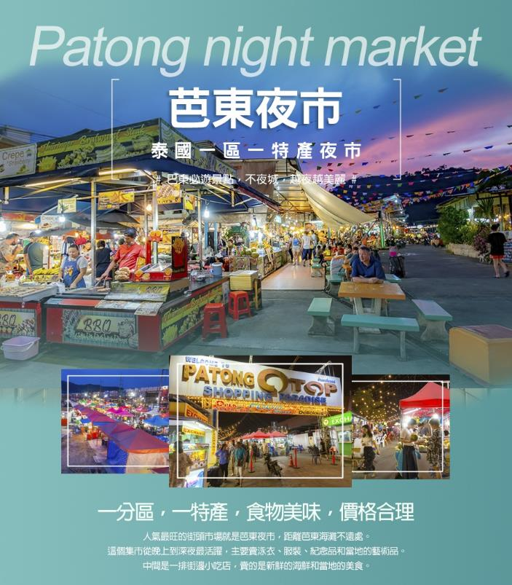
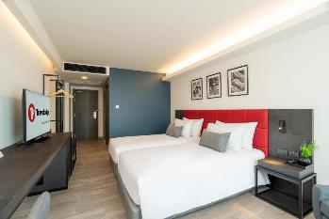
【參考飯店】
普吉島精品：彩鴻酒店Travelodge Phuket Town
https://www.travelodgehotels.asia/travelodge-phuket-town/
位於普吉島市中心，地理位置便利，讓旅客能輕鬆前往各大熱門景點。酒店設計現代，提供舒適的住宿環境，並且擁有各式齊全的設施，滿足不同旅客的需求。每間客房皆配有高品質的床舖、寬敞的浴室和現代化的設備，讓您在忙碌一天後可以放鬆身心。酒店內亦設有游泳池、健身房及餐廳，提供豐富的休閒選擇。距離普吉島的主要購物中心、餐廳及夜市僅幾分鐘車程，是探索普吉島的理想基地。
普吉島精選:納瑪卡度假飯店 Namaka Resort Kamala
https://whitesandbluesea.com/namakaresortkamala/
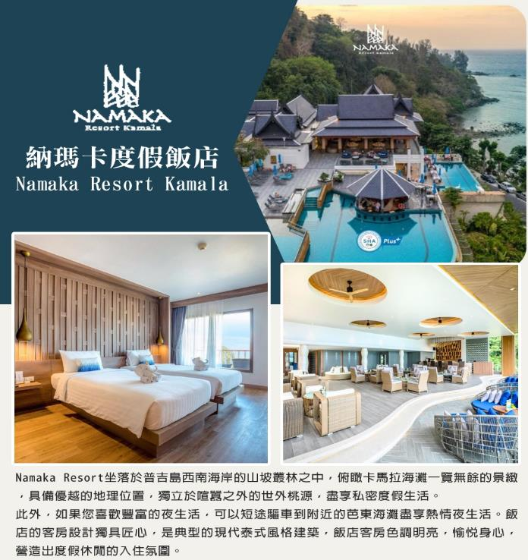
暫定班機
 | 航空公司 | 班 機 | 地 點 | 時 間
去程 | 泰獅 | SL7317 | 台中－普吉島 | 1735/2040
回程 | 泰獅 | SL7316 | 普吉島－台中 | 1125/1645

台中機場／普吉島
今日於機場搭乘豪華客機飛往陽光、沙灘、比基尼為代表的泰國綠珍珠─普吉島，潔白的沙灘、藍天、碧海、叢林、主題樂園讓您處處充滿歡樂驚喜，長久以來是歐美人士最愛的渡假天堂。這幾天，暫時放下一切，讓您輕鬆的享受一下這趟愉快的旅程！
 | X |  | X
  機上小點+1瓶礦泉水
 | 彩鴻精品酒店Travelodge Phuket Town 或同等級酒店
攀牙灣(搭乘長尾船欣賞海上桂林) → 割喉群島泛舟(電影割喉島取景地) → 007島(詹姆士龐德島造訪007電影場景) → 海上回教村
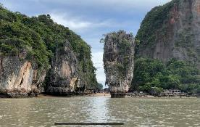
『攀牙灣~搭乘長尾船』欣賞海上桂林攀牙府一處長400公里的海灣，接臨安達曼海，西南方為普吉，屬於泰國南方馬來半島的一部分，自1981年以來，大部分的海灣列屬於 攀牙園家公園管理。溼地區受到國際生態保育的溼地公約所保護。攀牙灣是一處擁有42個小島的淺灣，包括淺水海域和潮間帶森林溼地，在攀牙灣可見到28種紅樹林和海草床及珊瑚礁。
『割喉群島+海上泛舟』~電影割喉島取景地源自於一部在此地拍攝的《割喉島》電影，泰語中是房間島的意思，因為島中包圍著一座侵蝕大岩洞，其形狀似房屋房間，因為發音類似中文的gehou，因此華人取其音名為割喉島。由長尾船載送到水屋平台後換裝完，由教練指導划舟技巧後，主要由教練控制，讓您輕鬆體驗海上泛舟的樂趣，也讓您在這個美麗的群島中暢遊40~60分鐘的海上泛舟奇遇。
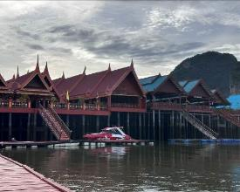
『007島-詹姆士龐德島』，造訪007電影場景攀牙灣的達舖是攀牙灣國家公園的知名島嶼之一，它是因為詹姆士·龐德電影金槍人(1974年上映)曾在此拍攝而聞名，因此達舖島又名叫007島，在此之後1997年的詹姆士龐德電影明日帝國亦選在此處拍攝。攀牙美麗多變的風景每年都吸引著許多遊客，而古老的錫礦小鎮的復古魅力則營造出美好的鄉村氛圍。
『海上回教村』此漁村位於大片石灰岩上，為了保護他們免於潮水的吞沒，房子都以紅樹林為材料建在漂浮桶上，村子浮在水面上，這是有200年歷史的馬來人黎族人回教村還有小漁村搭建的學校及清真寺。
 | 飯店內用早餐 |  | 回教村風味餐 |  | 皇帝宴B.300
 | 彩鴻精品酒店Travelodge Phuket Town 或同等級酒店
查龍寺→探索普吉老城區、百年老屋→神仙半島+四面佛→ 青蛙夜市(或週末夜市)
『查龍寺(Wat Chalong) 』在當地享譽盛名，據說非常之靈驗，受普吉居民尊重，香火鼎盛，尤其是在1876年，有兩位查龍寺高僧帶領當地居民對抗當地黑勢力，以及高明的草藥醫療。普吉查龍寺供奉著108尊金佛像，全寺最高的建築為一座高約61.4公尺的寶塔(Chedi) ，佛塔一共分為三層，第一層供奉著姿態各不相同的八尊佛像，分別供週一至周日出生的人（週三有二尊佛像），根據自己的出生日來參拜。第二層供奉著漢白玉的佛像，第三層也就是頂層，供奉著由斯里蘭卡帶過來的佛教聖物—「佛骨舍利」。另外在寶塔的天花板和牆上都有壁畫展現佛陀的故事，也是泰南第一個擁有佛骨舍利的佛寺。
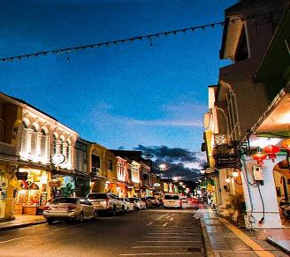
『探索普吉老城區、百年老屋』這裡是普吉最重要的文化根源，曾吸引馬來西亞人、阿拉伯人、緬甸人、暹羅人、福建人、葡萄牙人前來開採。到了19世紀，馬來西亞檳城的華人大量來此從事採礦，普吉老城因而繁榮，多元融合的文化表現在建築、服飾、飲食與生活上，形成今日的普吉老城。普吉老城故事主要圍繞在6條老街上，這裏有很多當地小吃店、小型咖啡館和餐廳。走在老街上，您會看到兩旁有許多中葡混合建築的店屋，色彩繽紛的小店，許多地道好吃的泰式餐廳，在城裏到處走一走，領略老街沿途的綺麗建築，也有機會看到泰國寺廟和中國道觀，可以虔誠參拜一下，您應該駐足參觀一下泰華博物館，細數普吉老城的點點滴滴，您就會了解是什麽造就今天的普吉鎮。這裏也可以參觀一番。不僅如此，最近藝術家也來錦上添花，盡情作畫，因此可以在老房子的外墻上看到許多美麗的壁畫和街頭塗鴉藝術，個個栩栩如生、精彩萬分。美麗建築也成為熱門拍照景點，獨特的普吉美食也吸引許多遊客。
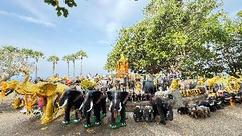
『神仙半島+四面佛』 ~ 神仙半島(PROM THEPCAPE)突出於普吉島最南端，距市區18公里的朋帖海岬，在泰語中的意思為「上帝的岬角」，由於在觀景臺上供奉了一尊四面佛故名之，當地人也稱它為神仙半島。壯觀的岩壁景觀，是神仙半島主要的風景特色，岩壁下的圓石、棕櫚樹交錯是東南亞特有的沿海風情，海流漩渦和海浪的壯麗氣勢，是普吉島著名的旅遊景點。在沒有水泥叢林阻擋視野，每每進入傍晚時分，就是觀看落日餘暉美景的最佳地點，也是當地人情侶約會的好地方。
『青蛙夜市Chillva Market(或大坡週日夜市)』Chillva Market(音譯過來就是青蛙夜市),泰國普吉青蛙夜市有點國內夜市的感覺，基本上所有的商家都會説簡單中文，夜市很大，分為以下幾個部分。服裝區、雜物區、美食區、後街一整條酒吧街。美食眾多，環境乾淨。在這裡您也可以找到網紅跳跳蝦、香煎椰子糕、烤水母串、泰國牛奶、烤魷魚串、小鳳梨等等當地特色小吃；不定時還有現場演唱，邊享受美食邊聽演奏，也是另一番滋味。週末夜市，僅有周末限定版夜市，所以非常熱鬧好逛，如遇青蛙夜市休息日則改走周末夜市。
 | 飯店內用早餐 |  | 福建麵+沙嗲/250人 |  | 夜市自理
 | 彩鴻精品酒店Travelodge Phuket Town 或同等級酒店
快艇珊瑚島(不含水上設施)→ 泰式按摩60分鐘→雅典娜人妖秀
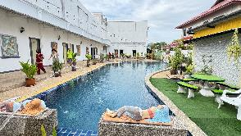
『快艇珊瑚島(不含水上設施)』珊瑚島(Coral Island Or Hey Island)乘快艇直奔安達曼海域中最美麗的珊瑚島，海風徐徐，煩惱頓時煙消雲散，另可自費參加香蕉船或水上摩托車等等，活動刺激好玩，好動的您亦可參加、新奇又有趣的海底漫步，體驗頭戴太空氧氣罩觀賞海底美麗珊瑚礁，並可拿麵包餵食那五彩繽紛的熱帶魚！
『泰式按摩60分鐘』為泰國古代醫學文化之一，擁有四千多年歷史，源遠流長。古代泰國皇族利用它作為強身健體和治療身體勞損方法之一。泰式古法按摩，利用手指、手臂、膝部和雙腿等按摩穴位，並在肌肉和關節上按壓和伸展，令身體、精神和心靈回復平衡，促進血液循環、呼吸系統、神經系統、消化系統運作正常和肌肉皮膚新陳代謝，讓您的精神和身體保持最佳狀態。
※按摩師小費:100THB/人。※敬請注意：16歲以下孩童，恕無法體驗泰式指壓（亦無其他活動取代），敬請見諒。
『人妖秀』人妖秀就一直在泰國娛樂圈裡頭佔有領導的地位至今。不論在舞碼編排、服裝、舞台設計上都能看出劇團對於細節的用心。台上的演出者那曼妙的舞姿更讓你暫時忘了他們曾經的男兒身！
 | 飯店內用早餐 |  | 島上自助餐 |  | 海鮮燒烤自助餐 399/人(泰國蝦吃到飽)
 | Namaka Resort Kamala 海景酒店 或Ramada Plaza by Wyndham Chao Fah Phuket 或Wyndham La Vita Phuket 或Hilton Garden Inn Ph 或Naithonburi Beach Resort 或同級
享受飯店設施 → 佛吉泰式莊園(泰國料理教學、潑水節體驗趣、泰服租借拍照) + 大象友善體驗營(大象互動餵食、手做大象食物、大象沐浴戲水) → 乳膠展館 →中央百貨購物廣場→Secret Cliff海景餐廳 (泰式風味餐+Live Band演唱) →芭東夜市
當陽光穿透窗簾灑進您眼臉、想賴床都難！普吉島的晨曦是如此的恬靜。您可選擇早起，體會店內的悠閒寧靜及享受初晨海風的吹栩，或是奢侈的抱頭大睡，一撇連日來的工作壓力及緊張。
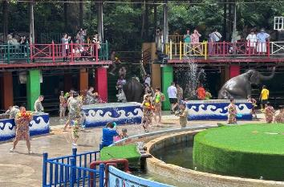
『佛吉文化村 & 大象友善體驗營佛吉泰式莊園』，讓您感受到獨特的泰國文化氛圍和地道的傳統服飾，入園後先換上莊園為我們所準備的衣物，您也可在此時租借泰式服飾來拍上美美的回憶照，接著泰式料理教學，教您親手做涼拌木瓜沙拉等活動。隨後來到大廣場讓大夥一起體驗泰國特有節慶宋干節，大家互相潑水給予祝福。以為這樣就結束了嗎?可愛大象正等著貴客蒞臨，首先用莊園準備好的食材一起幫友善的大象準備食物，隨後近距離餵食與互動，也可幫大象洗洗澡、刷刷背，這麼特別的旅遊經驗，就是要讓您上傳照片打卡，羨煞親朋好友！
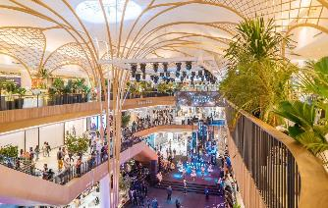
『乳膠展館』除展示自古以來人類的起居的睡眠方式外，館內也有讓旅客參觀購物中心，例如乳膠枕頭/床墊，經久耐用，無毒，放鬆頸肩部肌肉、血管，給予頸部和頭部最好的睡眠支撐，促進睡眠，提高睡眠質量，還可以防蟎抗菌，滿足不同體重人群的需要，緩衝人體壓力，良好的支撐力能夠適應各種睡姿等多種產品可供選購。
『中央百貨購物廣場』中午前往安排您到當地最大的國際中央百貨購物廣場（Central Festival Phuket）是當地最受歡迎的購物中心之一，擁有現代化的設施和多元化的商品選擇。這裡匯聚了國際與本土品牌的時尚精品店、電子產品、家居用品等，無論是尋找潮流時尚還是日常生活用品，都能一站購足。此外，中央百貨公司還提供多樣化的餐飲選擇，從泰式美食到國際料理應有盡有，讓您在購物之餘，盡情享受美食。商場內還有娛樂設施，如影院和遊樂區，非常適合家庭和朋友一同前來，度過愉快的時光。
『芭東夜市』無論你在普吉島是住哪裡，都應該至少抽一個晚上來芭東，這個普吉島最熱鬧、最浮華、也最迷醉的地方。在這裡人氣最旺的街頭市場就是芭東夜市，距離芭東海灘不遠處，白天可以在這裡衝浪、游泳、開小艇，晚上就可以直接去逛夜市，感受熱鬧的氛圍。夜市的很多店家基本都是在傍晚開門營業，因此不要太早去。這裡吸引了來自世界各地的遊客，熙熙攘攘，晚上如果沒什麼事幹在那裡可以呆上一晚上，吃飯、喝酒、按摩、購物、看表演。整個夜市由很多條街道組成，縱橫交錯，是來普吉島必逛的地方。
 | 飯店內用早餐 |  | 水都自助餐250/人 |  | Secret Cliff海景餐廳 (泰式風味餐+Live Band演唱)
 | Namaka Resort Kamala 海景酒店 或Ramada Plaza by Wyndham Chao Fah Phuket 或Wyndham La Vita Phuket 或Hilton Garden Inn Ph 或Naithonburi Beach Resort 或同級
飯店享受設施→普吉島／台中機場
我們整理行李前往機場，帶著渡假完所擁有的NICE好心情上機，記得回家後將此次泰國普吉之行的回憶整理收集起來，期待再相會唷！早餐後，收拾起悸動的心，我們將為連日來的興奮刺激畫下一個完美的句點，我們整理行李前往機場，帶著渡假完所擁有的NICE好心情上機，記得回家後將此次泰國普吉之行的回憶整理收集起來，期待再相會唷！
 | 飯店內用早餐 |  | 機上小點+1瓶礦泉水 |  | 溫暖的家
 | 溫暖的家
◆◆◆以上行程順序安排依當地情況調整,敬祝旅途愉快◆◆◆

